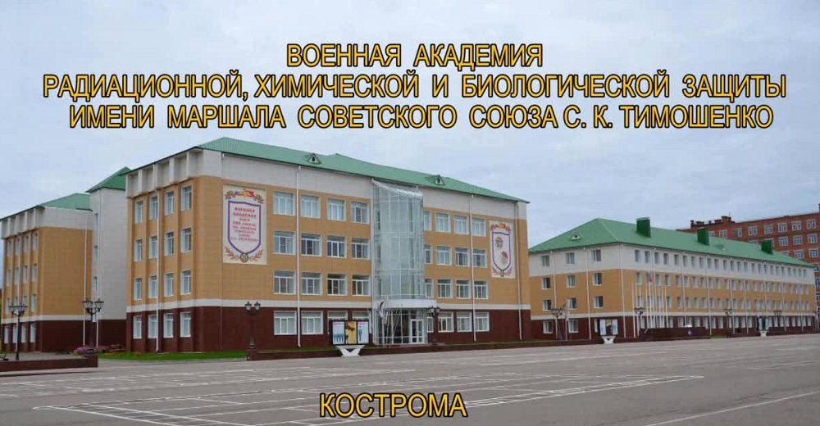

**Военная академия радиационной, химической и биологической защиты имени Маршала Советского Союза С.К.Тимошенко (г.Кострома)**

Военная академия радиационной, химической и биологической защиты имени Маршала Советского Союза С.К.Тимошенко (г.Кострома) является единственным высшим военно-учебным заведением, осуществляющим подготовку офицеров – специалистов в области радиационной, химической и биологической безопасности не только для всех видов Вооружённых Сил и родов войск, но и других министерств и ведомств, в которых предусмотрено прохождение военной службы.

В целях организации военно-профессиональной ориентации учащейся молодёжи рекомендуем оказать помощь в проведении онлайн профориентационных занятий с учащимися 10-11 классов.

Дополнительную информацию о Военной академии РХБ защиты и правилах приёма на обучение в академию можно найти на официальном сайте академии [www.varhbz.mil.ru](http://www.varhbz.mil.ru) в разделе «Поступающим».

Контактное лицо: ответственный секретарь приёмной комиссии Чупин Андрей Алексеевич, тел. 8(4942)39-97-39; 8-915-902-23-37.